Dr. Marc Stricker chez LAUDA depuis dix ans

Le directeur général façonne le développement du leader mondial du marché depuis une décennie

Lauda-Königshofen, le 22 octobre 2024 – Lors d'une cérémonie, LAUDA DR. R. WOBSER GMBH & CO. a rendu hommage au Dr Marc Stricker pour ses dix années de service et pour la contribution significative du directeur général au succès de l'entreprise.

Dans son discours aux dirigeants présents, le Dr Gunther Wobser, associé gérant de LAUDA, a évoqué la carrière impressionnante du Dr Stricker : « Marc apporte non seulement de nombreuses années d'expérience dans des entreprises de technologie de chauffage renommées, mais aussi une carrière universitaire exceptionnelle. Sa combinaison d'expertise technique et de savoir-faire commercial fait de lui un pilier indispensable de notre entreprise. » En outre, le Dr Wobser a souligné que le Dr Stricker se caractérise par sa persévérance, sa discipline et sa volonté d'aller au fond des choses. De nombreux projets de construction et de R&D de ces dernières années portent la signature inimitable du Dr Stricker. Au sein de l’équipe de direction de trois personnes, dont fait également partie le Dr Mario Englert, l’ingénieur est responsable de la recherche et du développement, de la production, de la logistique, de la gestion de la qualité et de l’environnement, ainsi que des trois sites de production étrangers en Espagne, en Chine et aux États-Unis.

Dans son discours de remerciement, le Dr Stricker a souligné l’importance de l’ouverture aux nouvelles idées et son appréciation des entreprises de taille moyenne. Il a délibérément choisi LAUDA parce qu’il peut utiliser au mieux ses compétences et qu’il aime son travail. Il a souligné avec beaucoup d’appréciation : « J’apprécie le soutien de mes collègues et la possibilité de travailler dans une entreprise familiale. » En conclusion, le Dr Stricker a salué l’équipe de direction actuelle du leader mondial du marché et s’est déclaré confiant et bien placé pour relever les défis futurs.

Le Dr Wobser a déclaré : « Marc incarne la combinaison parfaite d’expertise technique et de tact entrepreneurial dont LAUDA a besoin. Son sens aigu de la dynamique des entreprises familiales est inestimable. Nous le remercions pour dix années de passion, d’engagement et de dévouement extraordinaire, qui ont contribué de manière significative au succès de LAUDA. » En guise de remerciement, le Dr Wobser a remis à son collègue directeur général le diplôme d'honneur LAUDA, un certificat de la Chambre de commerce et d'industrie et un cadeau.

Avec l'anniversaire du Dr Stricker, LAUDA souligne une fois de plus sa position d'entreprise familiale tournée vers l'avenir, qui mise sur une coopération à long terme et une innovation continue. Avec son équipe de direction expérimentée, le leader mondial du marché de la régulation précise de la température est bien équipé pour continuer à établir des normes dans le secteur à l'avenir.
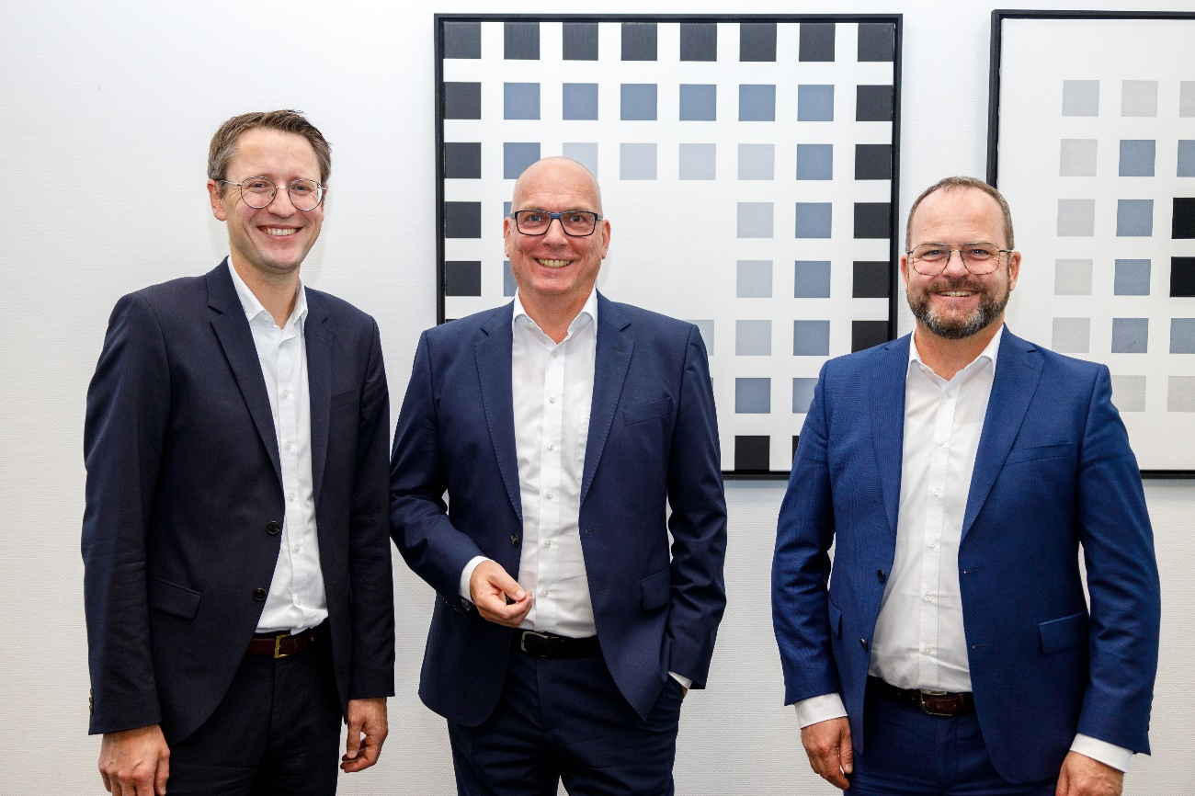

Figure : Fête d'anniversaire chez LAUDA : Dr. Marc Stricker (au centre), COO de LAUDA DR. R. WOBSER GMBH & CO. KG, a été honoré pour ses dix années de service. Ses collègues directeurs généraux, le directeur financier Dr. Mario Englert (à gauche) et l'associé gérant Dr. Gunther Wobser (à droite), l'ont félicité lors d'une cérémonie. © LAUDA

Nous sommes LAUDA – le leader mondial en matière de thermorégulation de précision. Nos appareils et installations de thermorégulation sont au cœur d'applications importantes et contribuent ainsi à un avenir meilleur. En tant que fournisseur global, nous garantissons une thermorégulation optimale pour la recherche, la production et le contrôle qualité. Nous sommes un partenaire fiable dans les domaines de l'électromobilité, de l'hydrogène, de la chimie, de la pharmacie/biotechnologie, des semi-conducteurs, ainsi que de la technologie médicale. Grâce à une équipe de conseillers qualifiés et à des solutions innovantes, nous continuons d'enchanter nos clients du monde entier, depuis presque 70 ans d'activité.

Dans l'entreprise, nous avons toujours une longueur d'avance. Nous encourageons nos collaborateurs et nous nous lançons sans cesse des défis : pour un avenir meilleur, que nous construisons ensemble.

Contact presse
Nous mettons très volontiers à disposition de la presse des informations élaborées sur notre entreprise, la LAUDA FabrikGalerie et nos projets dans le secteur de la promotion de l'innovation, de la numérisation et de la gestion des idées. Nous serions heureux de pouvoir échanger en toute liberté avec vous – n'hésitez pas à nous contacter !

CHRISTOPH MUHR
Directeur de la communication d'entreprise
T + 49 (0) 9343 503-349
christoph.muhr@lauda.de

LAUDA DR. R. WOBSER GMBH & CO. KG, Laudaplatz 1, 97922 Lauda-Königshofen, Allemagne/Germany. Société en commandite simple : Siège Lauda-Königshofen, tribunal d'enregistrement Mannheim HRA 560069. Associée responsable personnellement : LAUDA DR. R. WOBSER Verwaltungs-GmbH, siège social Lauda-Königshofen, tribunal d'enregistrement Mannheim HRB 560226. Gérants/managing directors : Dr Gunther Wobser (CEO), Dr Mario Englert (CFO), Dr Marc Stricker (COO)

